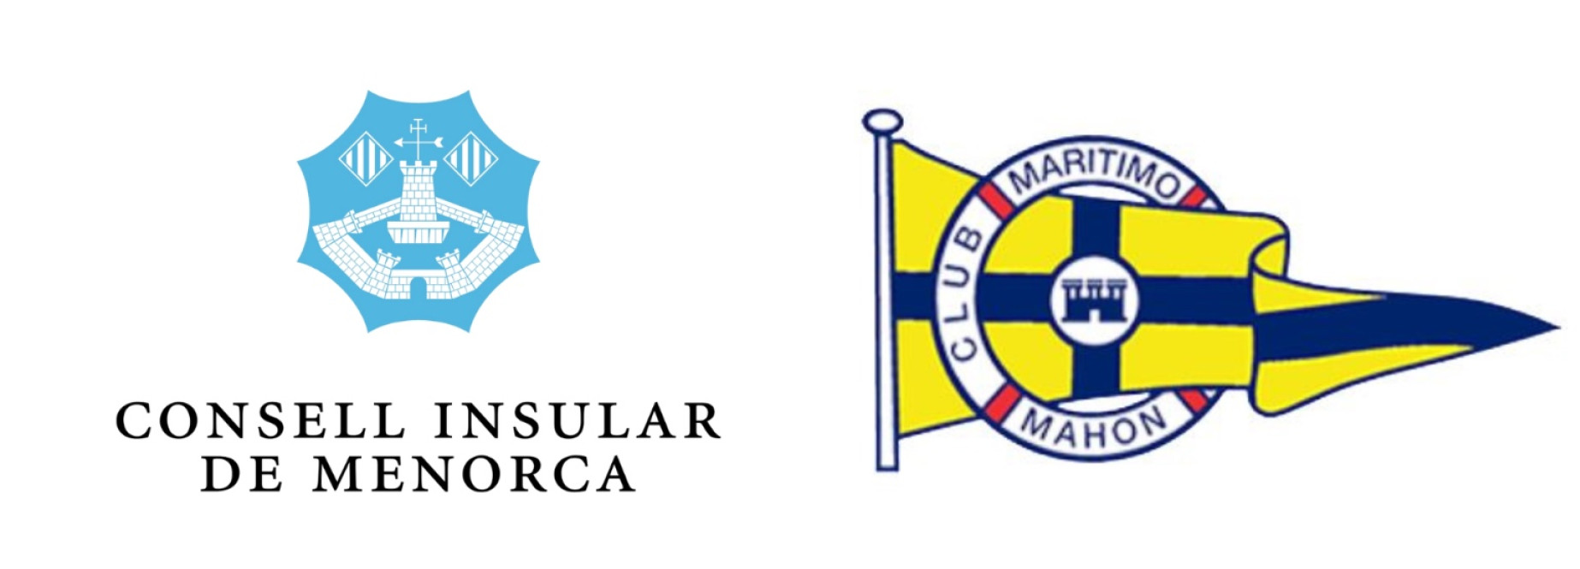

CONVOCATORIA DE REUNIÓN DE SOCIOS

El Club Marítimo de Maó convoca a todos sus socios a la próxima reunión que tendrá lugar el lunes 17 de marzo de 2025 a las 20:00 h
en la sala de actos del club.

Orden del día:
- Aprobación del acta anterior.
- Presentación del balance económico.
- Nuevos proyectos para la temporada.
- Ruegos y preguntas.

Se ruega puntualidad.

La Junta Directiva

